附件
唐家红涪供水站整改前后对比照片
图片（整改前）：药品与管材管件混堆
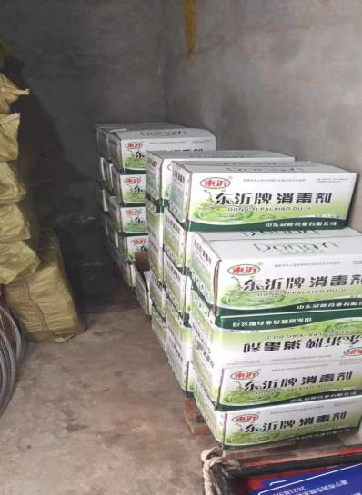
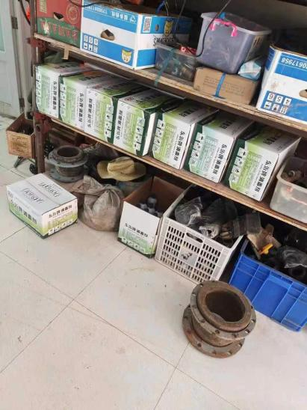
图片（整改后）：设置单独储存间进行药品堆放
